TRƯỜNG ĐẠI HỌC SÀI GÒN
KHOA CÔNG NGHỆ THÔNG TIN



HỌC SÂU
PERCEPTRON VÀ MẠNG HỌC SÂU

Họ và tên: Phan Thị Tuyết Nhi
Lớp: DCT123C4
MSSV: 3123411212

Thành phố Hồ Chí Minh, tháng 10 năm 2026
PHẦN I. ĐỀ DL04 – PERCEPTRON VÀ NEURALNET
Câu 1. Thiết kế một perceptron đơn cho ranh giới quyết định trong không gian 2-D
Ranh giới quyết định:
$${\text{x}}_{\text{2}}\text{=−1.5}{\text{x}}_{\text{1}}\text{+3⟺} \text{1.5}{\text{x}}_{\text{1}}\text{+}{\text{x}}_{\text{2}}\text{−3=0}$$
Mô hình perceptron đơn có dạng:
$$\text{y=τ}\left({\text{w}}_{\text{1}}{\text{x}}_{\text{1}}\text{+}{\text{w}}_{\text{2}}{\text{x}}_{\text{2}}\text{+b}\right)$$
với hàm kích hoạt bước $\text{τ}\left(\text{s}\right)\text{=+1}$ nếu $\text{s≥0}$, và $\text{−1}$ nếu $\text{s<0}$.
Đối chiếu với phương trình đường thẳng $\text{1.5}{\text{x}}_{\text{1}}\text{+}{\text{x}}_{\text{2}}\text{−3=0}$:
Trọng số ${\text{w}}_{\text{1}}\text{=1.5}$
Trọng số ${\text{w}}_{\text{2}}\text{=1.0}$
Bias $\text{b=−3.0}$
(Hoặc có thể nhân hai vế với một hằng số dương $\text{k>0}$, ví dụ $\text{k=2⟹} {\text{w}}_{\text{1}}\text{=3,}{\text{w}}_{\text{2}}\text{=2,b=−6}$).
Câu 2. Khảo sát Perceptron và ranh giới tuyến tính
Mô hình:
$$\text{y=}{\text{f}}_{\text{g}}\left({\text{w}}^{\text{T}}\text{x+b}\right)\text{=}\left\{\begin{matrix}\text{+1,} & {\text{w}}_{\text{1}}{\text{x}}_{\text{1}}\text{+}{\text{w}}_{\text{2}}{\text{x}}_{\text{2}}\text{+b≥0} \\ \text{−1,} & {\text{w}}_{\text{1}}{\text{x}}_{\text{1}}\text{+}{\text{w}}_{\text{2}}{\text{x}}_{\text{2}}\text{+b<0}\end{matrix}\right.$$
(a) Xác định phương trình đường thẳng (ranh giới quyết định)
Từ hình vẽ, perceptron có trọng số đầu vào và bias:
${\text{w}}_{\text{1}}\text{=2.0}$
${\text{w}}_{\text{2}}\text{=1.0}$
Bias nhánh trên là 1 đi qua trọng số $\text{−3⟹b=−3}$
Ranh giới quyết định xảy ra khi tổng có trọng số bằng 0:
$${\text{w}}^{\text{T}}\text{x+b=0⟺} \text{2.0}{\text{x}}_{\text{1}}\text{+1.0}{\text{x}}_{\text{2}}\text{−3=0⟺} {\text{x}}_{\text{2}}\text{=−2}{\text{x}}_{\text{1}}\text{+3}$$
(b) Giá trị đầu ra $\text{y}$ với các đầu vào
Với ${\text{x}}^{\left(\text{1}\right)}\text{=}\left(\text{−1,0}\right)$:
$${\text{s}}_{\text{1}}\text{=2.0}\left(\text{−1}\right)\text{+1.0}\left(\text{0}\right)\text{−3=−2−3=−5<0⟹y=−1}$$
Với ${\text{x}}^{\left(\text{2}\right)}\text{=}\left(\text{2,0}\right)$:
$${\text{s}}_{\text{2}}\text{=2.0}\left(\text{2}\right)\text{+1.0}\left(\text{0}\right)\text{−3=4−3=1≥0⟹y=+1}$$
(c) Xác định perceptron ứng với đường thẳng cho trước
Đường thẳng trong đồ thị cắt trục hoành tại $\left(\text{2,0}\right)$ và cắt trục tung tại $\left(\text{0,−1}\right)$:
Phương trình theo đoạn chắn:
$$\frac{{\text{x}}_{\text{1}}}{\text{2}}\text{+}\frac{{\text{x}}_{\text{2}}}{\text{−1}}\text{=1⟺} \text{0.5}{\text{x}}_{\text{1}}\text{−}{\text{x}}_{\text{2}}\text{−1=0⟺}{ \text{x}}_{\text{1}}\text{−2}{\text{x}}_{\text{2}}\text{−2=0}$$
Đối chiếu hình vẽ perceptron có nút bias đầu vào bằng 1:
Điền vào nhánh bias: $\text{b=−1}$ (hoặc $\text{−2}$ nếu chọn tỷ lệ nhân 2)
Nhánh ${\text{x}}_{\text{1}}$: ${\text{w}}_{\text{1}}\text{=0.5}$ (hoặc $\text{1}$)
Nhánh ${\text{x}}_{\text{2}}$: ${\text{w}}_{\text{2}}\text{=−1}$ (hoặc $\text{−2}$)
(d) Xác định perceptron cho hàm AND và OR (với nhãn $\left\{\text{−1,+1}\right\}$ hoặc $\left\{\text{0,1}\right\}$)
Hàm OR: Điểm $\left(\text{0,0}\right)$ thuộc lớp $\text{−1}$; các điểm $\left(\text{1,0}\right)\text{,}\left(\text{0,1}\right)\text{,}\left(\text{1,1}\right)$ thuộc lớp $\text{+1}$.
Ranh giới phân chia có thể chọn: ${\text{x}}_{\text{1}}\text{+}{\text{x}}_{\text{2}}\text{−0.5=0}$
Tham số perceptron: ${\text{w}}_{\text{1}}\text{=1}$, ${\text{w}}_{\text{2}}\text{=1}$, $\text{b=−0.5}$
Hàm AND: Các điểm $\left(\text{0,0}\right)\text{,}\left(\text{1,0}\right)\text{,}\left(\text{0,1}\right)$ thuộc lớp $\text{−1}$; điểm $\left(\text{1,1}\right)$ thuộc lớp $\text{+1}$.
Ranh giới phân chia có thể chọn: ${\text{x}}_{\text{1}}\text{+}{\text{x}}_{\text{2}}\text{−1.5=0}$
Tham số perceptron: ${\text{w}}_{\text{1}}\text{=1}$, ${\text{w}}_{\text{2}}\text{=1}$, $\text{b=−1.5}$
Câu 3. Xây dựng hàm logic OR và thuật toán Gradient Descent
Tập huấn luyện:
$\text{a=}{\left(\text{0,0}\right)}^{\text{T}}\text{,}{\text{t}}_{\text{a}}\text{=−1}$
$\text{b=}{\left(\text{1,0}\right)}^{\text{T}}\text{,}{\text{t}}_{\text{b}}\text{=+1}$
$\text{c=}{\left(\text{0,1}\right)}^{\text{T}}\text{,}{\text{t}}_{\text{c}}\text{=+1}$
$\text{d=}{\left(\text{1,1}\right)}^{\text{T}}\text{,}{\text{t}}_{\text{d}}\text{=+1}$
Hàm mất mát cho tập mẫu bị phân loại sai $\text{Y}$:
$$\text{J}\left(\text{w,b}\right)\text{=}\sum_{{\text{x}}_{\text{i}}\text{∈Y}}{\left(\text{−}{\text{t}}_{\text{i}}\right)}\left({\text{w}}^{\text{T}}{\text{x}}_{\text{i}}\text{+b}\right)$$
(a) Biểu thức đạo hàm và công thức cập nhật
Đạo hàm:
$$\frac{\text{∂J}}{\text{∂w}}\text{=}\sum_{{\text{x}}_{\text{i}}\text{∈Y}}{\left(\text{−}{\text{t}}_{\text{i}}{\text{x}}_{\text{i}}\right)}\text{=−}\sum_{{\text{x}}_{\text{i}}\text{∈Y}}{{\text{t}}_{\text{i}}}{\text{x}}_{\text{i}}$$
$$\frac{\text{∂J}}{\text{∂b}}\text{=}\sum_{{\text{x}}_{\text{i}}\text{∈Y}}{\left(\text{−}{\text{t}}_{\text{i}}\right)}\text{=−}\sum_{{\text{x}}_{\text{i}}\text{∈Y}}{{\text{t}}_{\text{i}}}$$
Công thức cập nhật theo Gradient Descent (${\text{θ}}_{\text{new}}\text{=θ−ρ∇J}$):
$${\text{w}}^{\left(\text{k+1}\right)}\text{=}{\text{w}}^{\left(\text{k}\right)}\text{+ρ}\sum_{{\text{x}}_{\text{i}}\text{∈Y}}{{\text{t}}_{\text{i}}}{\text{x}}_{\text{i}}$$
$${\text{b}}^{\left(\text{k+1}\right)}\text{=}{\text{b}}^{\left(\text{k}\right)}\text{+ρ}\sum_{{\text{x}}_{\text{i}}\text{∈Y}}{{\text{t}}_{\text{i}}}$$
(b) Thuật toán Gradient Descent cho Perceptron Learning (Batch mode)
Khởi tạo $\text{w}$ và $\text{b}$ (ngẫu nhiên hoặc bằng 0).
Lặp lại cho đến khi tập $\text{Y=∅}$ (hội tụ):
Khởi tạo $\text{Y=∅}$.
Với mỗi mẫu $\left({\text{x}}_{\text{i}}\text{,}{\text{t}}_{\text{i}}\right)$ trong tập dữ liệu:
Tính dự đoán: ${\overset{ˆ}{\text{y}}}_{\text{i}}\text{=sign}\left({\text{w}}^{\text{T}}{\text{x}}_{\text{i}}\text{+b}\right)$.
Nếu ${\overset{ˆ}{\text{y}}}_{\text{i}}\text{≠}{\text{t}}_{\text{i}}$: thêm ${\text{x}}_{\text{i}}$ vào $\text{Y}$ ($\text{Y=Y∪}\left\{{\text{x}}_{\text{i}}\right\}$).
Nếu $\text{Y≠∅}$:
$\text{w←w+ρ}\sum_{{\text{x}}_{\text{i}}\text{∈Y}}{{\text{t}}_{\text{i}}}{\text{x}}_{\text{i}}$
$\text{b←b+ρ}\sum_{{\text{x}}_{\text{i}}\text{∈Y}}{{\text{t}}_{\text{i}}}$
Trả về $\text{w,b}$.
(c) Xác định tham số $\text{w}\left(\text{0}\right)\text{,b}\left(\text{0}\right)$ ứng với đường thẳng $\text{y=0.5}$ (tức trục ${\text{x}}_{\text{2}}\text{=0.5}$)
Đường thẳng ranh giới ngang qua ${\text{x}}_{\text{2}}\text{=0.5⟺−}{\text{x}}_{\text{2}}\text{+0.5=0}$ hoặc $\text{0⋅}{\text{x}}_{\text{1}}\text{−1⋅}{\text{x}}_{\text{2}}\text{+0.5=0}$:
Vector trọng số: $\text{w}\left(\text{0}\right)\text{=}\left[\begin{matrix}\text{0} \\ \text{−1}\end{matrix}\right]$
Bias: $\text{b}\left(\text{0}\right)\text{=0.5}$
(d) Chạy thuật toán Perceptron Learning với $\text{ρ=0.4}$
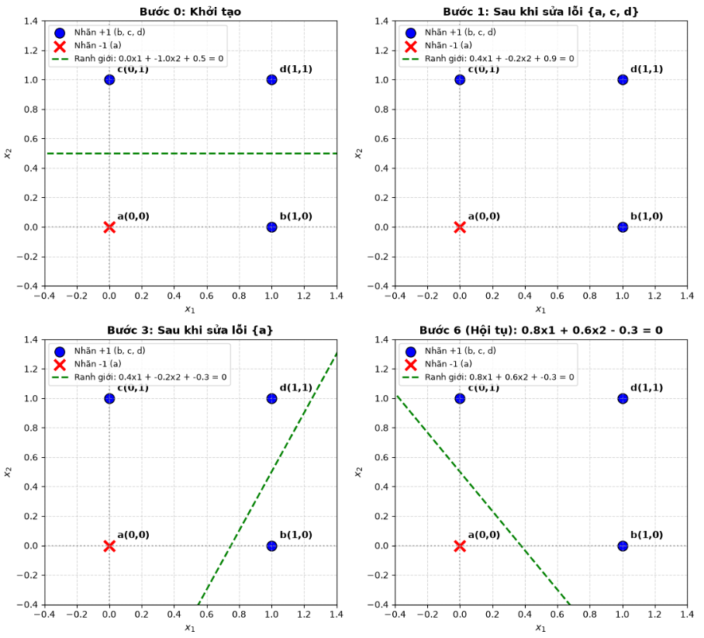Câu 4. Huấn luyện Perceptron cho hàm Boolean AND
Dữ kiện: w₁⁽⁰⁾ = 0,3; w₂⁽⁰⁾ = −0,2; α = 0,2; ngưỡng θ = 0,4 (giữ cố định).
z = x₁w₁ + x₂w₂ − 0,4; Y = Step(z).
e = Yd − Y; w₁ ← w₁ + 0,2ex₁; w₂ ← w₂ + 0,2ex₂.
Quy ước Step(z) = 1 nếu z ≥ 0, ngược lại bằng 0. Duyệt mỗi epoch theo thứ tự (0,0), (0,1), (1,0), (1,1).
Bảng kết quả huấn luyện (w₁, w₂ ghi sau khi xử lý mỗi mẫu):
Epoch | x₁ | x₂ | Yd | z | Y | e | w₁ | w₂ | Cập nhật
1 | 0 | 0 | 0 | -0,4 | 0 | +0 | 0,3 | -0,2 | Không
1 | 0 | 1 | 0 | -0,6 | 0 | +0 | 0,3 | -0,2 | Không
1 | 1 | 0 | 0 | -0,1 | 0 | +0 | 0,3 | -0,2 | Không
1 | 1 | 1 | 1 | -0,3 | 0 | +1 | 0,5 | 0,0 | Có
2 | 0 | 0 | 0 | -0,4 | 0 | +0 | 0,5 | 0,0 | Không
2 | 0 | 1 | 0 | -0,4 | 0 | +0 | 0,5 | 0,0 | Không
2 | 1 | 0 | 0 | +0,1 | 1 | -1 | 0,3 | 0,0 | Có
2 | 1 | 1 | 1 | -0,1 | 0 | +1 | 0,5 | 0,2 | Có
3 | 0 | 0 | 0 | -0,4 | 0 | +0 | 0,5 | 0,2 | Không
3 | 0 | 1 | 0 | -0,2 | 0 | +0 | 0,5 | 0,2 | Không
3 | 1 | 0 | 0 | +0,1 | 1 | -1 | 0,3 | 0,2 | Có
3 | 1 | 1 | 1 | +0,1 | 1 | +0 | 0,3 | 0,2 | Không
4 | 0 | 0 | 0 | -0,4 | 0 | +0 | 0,3 | 0,2 | Không
4 | 0 | 1 | 0 | -0,2 | 0 | +0 | 0,3 | 0,2 | Không
4 | 1 | 0 | 0 | -0,1 | 0 | +0 | 0,3 | 0,2 | Không
4 | 1 | 1 | 1 | +0,1 | 1 | +0 | 0,3 | 0,2 | Không
Chi tiết các lượt cập nhật có sai số:
Epoch 1, mẫu (1,1): z = 0,3 − 0,2 − 0,4 = −0,3; Y = 0; e = 1. Suy ra w₁ = 0,3 + 0,2 = 0,5; w₂ = −0,2 + 0,2 = 0.
Epoch 2, mẫu (1,0): z = 0,5 − 0,4 = 0,1; Y = 1; e = −1. Suy ra w₁ = 0,5 − 0,2 = 0,3; w₂ = 0.
Epoch 2, mẫu (1,1): z = 0,3 + 0 − 0,4 = −0,1; Y = 0; e = 1. Suy ra w₁ = 0,3 + 0,2 = 0,5; w₂ = 0 + 0,2 = 0,2.
Epoch 3, mẫu (1,0): z = 0,5 − 0,4 = 0,1; Y = 1; e = −1. Suy ra w₁ = 0,5 − 0,2 = 0,3; w₂ = 0,2.
Ở epoch 4, cả bốn mẫu đều có sai số bằng 0; trọng số được giữ nguyên là w₁ = 0,3; w₂ = 0,2.
Kiểm chứng nghiệm cuối:
(x₁,x₂) | z = 0,3x₁ + 0,2x₂ − 0,4 | Y | Yd
(0,0) | −0,4 | 0 | 0
(0,1) | −0,2 | 0 | 0
(1,0) | −0,1 | 0 | 0
(1,1) | 0,1 | 1 | 1
Kết luận: Mô hình hội tụ sau ba epoch có cập nhật và được xác nhận không còn lỗi ở epoch thứ 4. Bộ trọng số cuối (0,3; 0,2), θ = 0,4 thực hiện đúng hàm AND.

PHẦN II. ĐỀ DL04 – PERCEPTRON VÀ NEURALNET P2
Câu 1. Xác định miền kích hoạt của mạng nơ-ron
Cho mạng nơ-ron 3 tầng (tầng vào gồm ${\text{x}}_{\text{1}}\text{,}{\text{x}}_{\text{2}}$ và nút bias $\text{1}$; tầng ẩn gồm 3 nơ-ron ${\text{o}}_{\text{1}}\text{,}{\text{o}}_{\text{2}}\text{,}{\text{o}}_{\text{3}}$; tầng ra là nơ-ron 4 cho đầu ra ${\text{o}}_{\text{4}}$).
Các vector trọng số:
$${\text{w}}_{\text{1}}\text{=}{\left[\text{2,0,1}\right]}^{\text{T}}\text{, }{\text{w}}_{\text{2}}\text{=}{\left[\text{1,2,1}\right]}^{\text{T}}\text{, }{\text{w}}_{\text{3}}\text{=}{\left[\text{1,3,0}\right]}^{\text{T}}\text{, }{\text{w}}_{\text{4}}\text{=}{\left[\text{2,3,1,1}\right]}^{\text{T}}$$
(Quy ước thứ tự trọng số: với tầng ẩn là ${\left[{\text{w}}_{{\text{x}}_{\text{1}}}\text{,}{\text{w}}_{{\text{x}}_{\text{2}}}\text{,}{\text{w}}_{\text{bias}}\right]}^{\text{T}}$; với tầng ra là ${\left[{\text{w}}_{{\text{o}}_{\text{1}}}\text{,}{\text{w}}_{{\text{o}}_{\text{2}}}\text{,}{\text{w}}_{{\text{o}}_{\text{3}}}\text{,}{\text{w}}_{\text{bias}}\right]}^{\text{T}}$).
Hàm kích hoạt bước nhảy (step function):
$$\text{φ}\left(\text{v}\right)\text{=}\left\{\begin{matrix}\text{1,} & \text{nếu v≥0} \\ \text{0,} & \text{nếu v<0}\end{matrix}\right.$$
1. Biểu thức tính tổng có trọng số tại từng nơ-ron
Tầng ẩn:
Nơ-ron 1:
$${\text{v}}_{\text{1}}\text{=}{\text{w}}_{\text{11}}{\text{x}}_{\text{1}}\text{+}{\text{w}}_{\text{12}}{\text{x}}_{\text{2}}\text{+}{\text{b}}_{\text{1}}\text{=2}{\text{x}}_{\text{1}}\text{+0}{\text{x}}_{\text{2}}\text{+1=2}{\text{x}}_{\text{1}}\text{+1}$$
$${\text{o}}_{\text{1}}\text{=φ}\left({\text{v}}_{\text{1}}\right)\text{=φ}\left(\text{2}{\text{x}}_{\text{1}}\text{+1}\right)$$
Nơ-ron 2:
$${\text{v}}_{\text{2}}\text{=}{\text{w}}_{\text{21}}{\text{x}}_{\text{1}}\text{+}{\text{w}}_{\text{22}}{\text{x}}_{\text{2}}\text{+}{\text{b}}_{\text{2}}\text{=1}{\text{x}}_{\text{1}}\text{+2}{\text{x}}_{\text{2}}\text{+1=}{\text{x}}_{\text{1}}\text{+2}{\text{x}}_{\text{2}}\text{+1}$$
$${\text{o}}_{\text{2}}\text{=φ}\left({\text{v}}_{\text{2}}\right)\text{=φ}\left({\text{x}}_{\text{1}}\text{+2}{\text{x}}_{\text{2}}\text{+1}\right)$$
Nơ-ron 3:
$${\text{v}}_{\text{3}}\text{=}{\text{w}}_{\text{31}}{\text{x}}_{\text{1}}\text{+}{\text{w}}_{\text{32}}{\text{x}}_{\text{2}}\text{+}{\text{b}}_{\text{3}}\text{=1}{\text{x}}_{\text{1}}\text{+3}{\text{x}}_{\text{2}}\text{+0=}{\text{x}}_{\text{1}}\text{+3}{\text{x}}_{\text{2}}$$
$${\text{o}}_{\text{3}}\text{=φ}\left({\text{v}}_{\text{3}}\right)\text{=φ}\left({\text{x}}_{\text{1}}\text{+3}{\text{x}}_{\text{2}}\right)$$
Tầng đầu ra (Nơ-ron 4):
$${\text{v}}_{\text{4}}\text{=}{\text{w}}_{\text{41}}{\text{o}}_{\text{1}}\text{+}{\text{w}}_{\text{42}}{\text{o}}_{\text{2}}\text{+}{\text{w}}_{\text{43}}{\text{o}}_{\text{3}}\text{+}{\text{b}}_{\text{4}}\text{=2}{\text{o}}_{\text{1}}\text{+3}{\text{o}}_{\text{2}}\text{+1}{\text{o}}_{\text{3}}\text{+1}$$
$${\text{o}}_{\text{4}}\text{=φ}\left({\text{v}}_{\text{4}}\right)$$
2. Điều kiện đối với ${\text{x}}_{\text{1}}\text{,}{\text{x}}_{\text{2}}$ để mạng được kích hoạt (đầu ra ${\text{o}}_{\text{4}}\text{=1}$)
Đầu ra ${\text{o}}_{\text{4}}\text{=1⟺}{ \text{v}}_{\text{4}}\text{≥0}$.
Vì ${\text{o}}_{\text{1}}\text{,}{\text{o}}_{\text{2}}\text{,}{\text{o}}_{\text{3}}\text{∈}\left\{\text{0,1}\right\}$, các trọng số kết nối ${\text{w}}_{\text{41}}\text{=2,}{\text{w}}_{\text{42}}\text{=3,}{\text{w}}_{\text{43}}\text{=1}$ đều dương và bias ${\text{b}}_{\text{4}}\text{=1>0}$:
$${\text{v}}_{\text{4}}\text{=2}{\text{o}}_{\text{1}}\text{+3}{\text{o}}_{\text{2}}\text{+}{\text{o}}_{\text{3}}\text{+1≥0+0+0+1=1>0 với mọi }\left({\text{o}}_{\text{1}}\text{,}{\text{o}}_{\text{2}}\text{,}{\text{o}}_{\text{3}}\right)$$
Nhận xét: Với cấu hình trọng số tầng ra ${\text{w}}_{\text{4}}\text{=}{\left[\text{2,3,1,1}\right]}^{\text{T}}$ đã cho trong đề bài, tổng ${\text{v}}_{\text{4}}$ luôn luôn $\text{≥1>0}$, do đó mạng luôn luôn cho đầu ra ${\text{o}}_{\text{4}}\text{=1}$ trên toàn bộ không gian ${\text{ℝ}}^{\text{2}}$.
Lưu ý trong trường hợp tổng quát / điều chỉnh bias tầng ra: Nếu bias tầng ra được thiết kế để tạo điều kiện hội (AND logic, ví dụ ${\text{b}}_{\text{4}}\text{=−5}$ hoặc ${\text{b}}_{\text{4}}\text{=−6}$) để yêu cầu các nơ-ron tầng ẩn đồng thời kích hoạt (${\text{o}}_{\text{1}}\text{=1,}{\text{o}}_{\text{2}}\text{=1,}{\text{o}}_{\text{3}}\text{=1}$), khi đó điều kiện sẽ là giao của 3 nửa mặt phẳng:
3. Biểu diễn miền kích hoạt trên hệ trục tọa độ $\left({\text{x}}_{\text{1}}\text{,}{\text{x}}_{\text{2}}\right)$
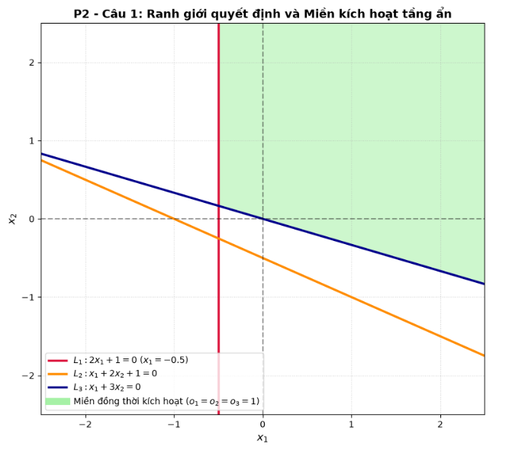
4. Giải thích ý nghĩa hình học của miền kích hoạt
- Mỗi nơ-ron ở tầng ẩn tương ứng với một siêu phẳng (đường thẳng trong không gian 2D) chia không gian thành 2 nửa mặt phẳng: một nửa làm nơ-ron bật ($\text{1}$), nửa còn lại làm nơ-ron tắt ($\text{0}$).
- Tầng ra đóng vai trò như một bộ kết hợp logic (tổ hợp tuyến tính các biến nhị phân ${\text{o}}_{\text{1}}\text{,}{\text{o}}_{\text{2}}\text{,}{\text{o}}_{\text{3}}$), cho phép tạo ra miền quyết định phức tạp dạng đa giác lồi hoặc hợp các miền lồi.
- Điều này chứng minh mạng nơ-ron nhiều tầng (MLP) có khả năng phân tách phi tuyến, khắc phục triệt để hạn chế chỉ phân chia được đường thẳng đơn của perceptron đơn tầng.
Câu 2. Khảo sát ảnh hưởng của trọng số Bias
Thay đổi các giá trị trọng số bias tại tầng ẩn từ $\text{1}$ thành $\text{−1}$. Các trọng số còn lại giữ nguyên.
1. Viết lại các vector trọng số sau khi thay đổi bias
$${\text{w}}_{\text{1}}\text{'=}{\left[\text{2,0,−1}\right]}^{\text{T}}$$
$${\text{w}}_{\text{2}}\text{'=}{\left[\text{1,2,−1}\right]}^{\text{T}}$$
${\text{w}}_{\text{3}}\text{'=}{\left[\text{1,3,−1}\right]}^{\text{T}}$ (trong đề bài gốc ${\text{w}}_{\text{3}}$ có bias là 0; khi đưa bias tầng ẩn về $\text{−1}$ thì ${\text{b}}_{\text{3}}\text{=−1}$)
${\text{w}}_{\text{4}}\text{=}{\left[\text{2,3,1,1}\right]}^{\text{T}}$ (giữ nguyên tầng ra)
2. Thiết lập các biểu thức tính toán và điều kiện kích hoạt mới cho từng nơ-ron
Nơ-ron 1:
$${\text{v}}_{\text{1}}\text{'=2}{\text{x}}_{\text{1}}\text{−1⟹} {\text{o}}_{\text{1}}\text{'=1⟺} \text{2}{\text{x}}_{\text{1}}\text{−1≥0⟺} {\text{x}}_{\text{1}}\text{≥0.5}$$
Nơ-ron 2:
$${\text{v}}_{\text{2}}\text{'=}{\text{x}}_{\text{1}}\text{+2}{\text{x}}_{\text{2}}\text{−1⟹}{ \text{o}}_{\text{2}}\text{'=1⟺}{ \text{x}}_{\text{1}}\text{+2}{\text{x}}_{\text{2}}\text{−1≥0⟺}{ \text{x}}_{\text{2}}\text{≥−0.5}{\text{x}}_{\text{1}}\text{+0.5}$$
Nơ-ron 3:
$${\text{v}}_{\text{3}}\text{'=}{\text{x}}_{\text{1}}\text{+3}{\text{x}}_{\text{2}}\text{−1⟹} {\text{o}}_{\text{3}}\text{'=1⟺} {\text{x}}_{\text{1}}\text{+3}{\text{x}}_{\text{2}}\text{−1≥0⟺}{ \text{x}}_{\text{2}}\text{≥−}\frac{\text{1}}{\text{3}}{\text{x}}_{\text{1}}\text{+}\frac{\text{1}}{\text{3}}$$
Nơ-ron 4:
$${\text{v}}_{\text{4}}\text{'=2}{\text{o}}_{\text{1}}\text{'+3}{\text{o}}_{\text{2}}\text{'+}{\text{o}}_{\text{3}}\text{'+1}$$
3. Xác định miền giá trị $\left({\text{x}}_{\text{1}}\text{,}{\text{x}}_{\text{2}}\right)$ làm cho đầu ra của mạng bằng 1
Do ${\text{w}}_{\text{4}}$ giữ nguyên và có bias ${\text{b}}_{\text{4}}\text{=1>0}$ nên với mọi giá trị $\left({\text{x}}_{\text{1}}\text{,}{\text{x}}_{\text{2}}\right)$, ta luôn có ${\text{v}}_{\text{4}}\text{'≥1>0⟹}{\text{o}}_{\text{4}}\text{=1}$.
Nếu xét trạng thái cả 3 nơ-ron tầng ẩn đồng thời được kích hoạt (${\text{o}}_{\text{1}}\text{'=1,}{\text{o}}_{\text{2}}\text{'=1,}{\text{o}}_{\text{3}}\text{'=1}$), miền giá trị thỏa mãn hệ bất phương trình:
$$\left\{\begin{matrix}{\text{x}}_{\text{1}}\text{≥0.5} \\ {\text{x}}_{\text{2}}\text{≥−0.5}{\text{x}}_{\text{1}}\text{+0.5} \\ {\text{x}}_{\text{2}}\text{≥−}\frac{\text{1}}{\text{3}}{\text{x}}_{\text{1}}\text{+}\frac{\text{1}}{\text{3}}\end{matrix}\right.$$
4. Vẽ miền kích hoạt mới trên hệ trục tọa độ
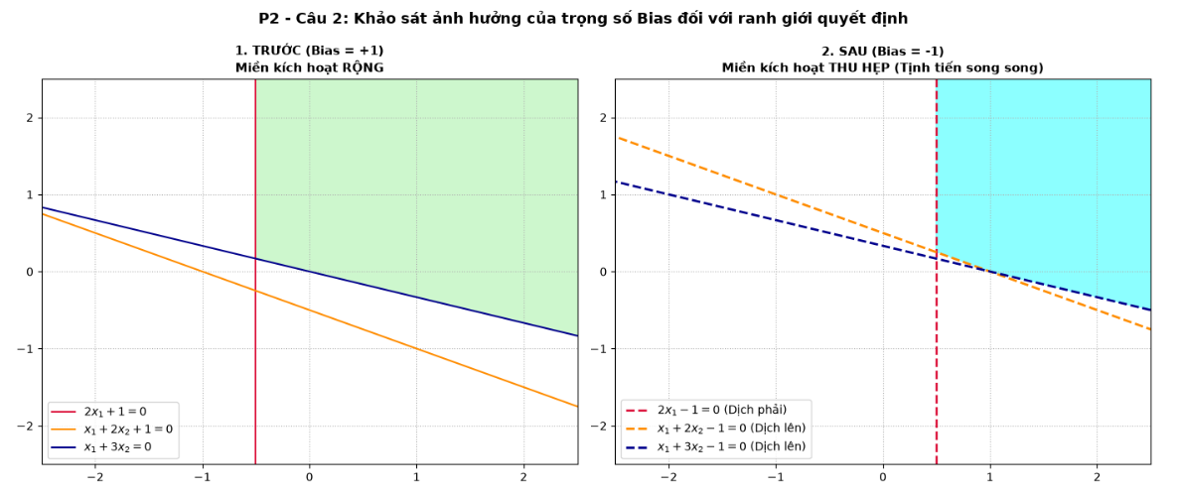5. So sánh miền kích hoạt trước/sau và nhận xét vai trò của bias
So sánh:
Độ dốc (vectơ pháp tuyến $\text{w}$) của các đường ranh giới không thay đổi, các đường ranh giới mới song song với các đường ranh giới cũ.
Việc thay đổi bias từ dương sang âm (từ $\text{1}$ thành $\text{−1}$) làm các đường ranh giới bị tịnh tiến (dịch chuyển song song), làm thu hẹp vùng không gian mà tại đó các nơ-ron cho giá trị $\text{1}$.
Nhận xét vai trò của bias:
Bias đóng vai trò xác định ngưỡng kích hoạt (threshold) của nơ-ron.
Về mặt hình học, bias cho phép ranh giới quyết định dịch chuyển tự do trong không gian mà không bị bắt buộc phải đi qua gốc tọa độ $\left(\text{0,0}\right)$.
Bias giúp mô hình linh hoạt trong việc khớp với các tập dữ liệu có phân phối lệch xa gốc tọa độ.
Câu 3. Thiết kế mạng nơ-ron phân loại sinh viên
Bài toán: Điểm danh hiệu $\text{D=2}{\text{x}}_{\text{1}}\text{+}{\text{x}}_{\text{2}}\text{+}{\text{x}}_{\text{3}}$, sinh viên đạt danh hiệu khi $\text{D≥24}$.
${\text{x}}_{\text{1}}$: Điểm trung bình (thang điểm 4)
${\text{x}}_{\text{2}}$: Điểm hạnh kiểm (thang điểm 10)
${\text{x}}_{\text{3}}$: Điểm rèn luyện (thang điểm 10)
1. Xác định biến đầu vào, đầu ra và vector trọng số
Biến đầu vào: Vector $\text{x=}{\left[{\text{x}}_{\text{1}}\text{,}{\text{x}}_{\text{2}}\text{,}{\text{x}}_{\text{3}}\right]}^{\text{T}}\text{∈}{\text{ℝ}}^{\text{3}}$.
Biến đầu ra: $\text{y∈}\left\{\text{0,1}\right\}$ (với $\text{1}$: Đạt danh hiệu, $\text{0}$: Không đạt danh hiệu).
Vector trọng số: $\text{w=}{\left[{\text{w}}_{\text{1}}\text{,}{\text{w}}_{\text{2}}\text{,}{\text{w}}_{\text{3}}\right]}^{\text{T}}\text{=}{\left[\text{2,1,1}\right]}^{\text{T}}$.
2 & 3. Thiết kế mạng Perceptron, xác định bias và hàm kích hoạt
Điều kiện đạt danh hiệu:
$$\text{2}{\text{x}}_{\text{1}}\text{+}{\text{x}}_{\text{2}}\text{+}{\text{x}}_{\text{3}}\text{≥24⟺} \text{2}{\text{x}}_{\text{1}}\text{+}{\text{x}}_{\text{2}}\text{+}{\text{x}}_{\text{3}}\text{−24≥0}$$
Giá trị bias:
$$\text{b=−24}$$
(ngưỡng $\text{θ=24}$)
Hàm kích hoạt: Hàm bước nhảy nhị phân (Binary Step function):
$$\text{φ}\left(\text{z}\right)\text{=}\left\{\begin{matrix}\text{1,} & \text{nếu z≥0} \\ \text{0,} & \text{nếu z<0}\end{matrix}\right.$$
Biểu thức perceptron:
$$\text{y=φ}\left(\text{2}{\text{x}}_{\text{1}}\text{+}{\text{x}}_{\text{2}}\text{+}{\text{x}}_{\text{3}}\text{−24}\right)$$
4. Sơ đồ kiến trúc mạng nơ-ron
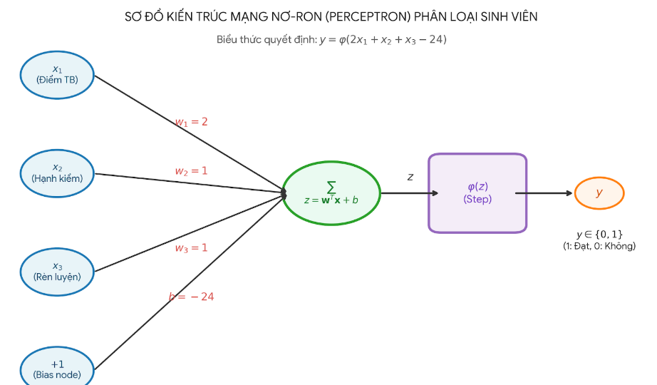
5. Tính toán đầu ra của mạng với 3 trường hợp sinh viên
SV1: x = (3,5; 9; 9)ᵀ:
D₁ = 2·3,5 + 9 + 9 = 25; s₁ = 25 − 24 = 1 ≥ 0 ⇒ y₁ = 1.
SV2: x = (3,0; 8; 9)ᵀ:
D₂ = 2·3,0 + 8 + 9 = 23; s₂ = 23 − 24 = −1 < 0 ⇒ y₂ = 0.
SV3: x = (4,0; 10; 10)ᵀ:
D₃ = 2·4,0 + 10 + 10 = 28; s₃ = 28 − 24 = 4 ≥ 0 ⇒ y₃ = 1.

Sinh viên | Điểm TB | Hạnh kiểm | Rèn luyện | D | y | Kết quả
SV1 | 3,5 | 9 | 9 | 25 | 1 | Đạt
SV2 | 3,0 | 8 | 9 | 23 | 0 | Không đạt
SV3 | 4,0 | 10 | 10 | 28 | 1 | Đạt
6. Giải thích lý do Perceptron giải quyết được bài toán này
Tiêu chí đạt danh hiệu là một bất đẳng thức bậc nhất theo các biến đầu vào: $\text{2}{\text{x}}_{\text{1}}\text{+}{\text{x}}_{\text{2}}\text{+}{\text{x}}_{\text{3}}\text{−24≥0}$.
Đây là một bài toán phân tách tuyến tính (linearly separable) trong không gian 3 chiều ${\text{ℝ}}^{\text{3}}$, với ranh giới quyết định là siêu phẳng $\text{2}{\text{x}}_{\text{1}}\text{+}{\text{x}}_{\text{2}}\text{+}{\text{x}}_{\text{3}}\text{−24=0}$.
Vì Perceptron đơn tầng về bản chất là một bộ phân lớp tuyến tính (linear classifier), nó hoàn toàn có khả năng phân loại chính xác 100% hai tập dữ liệu này.
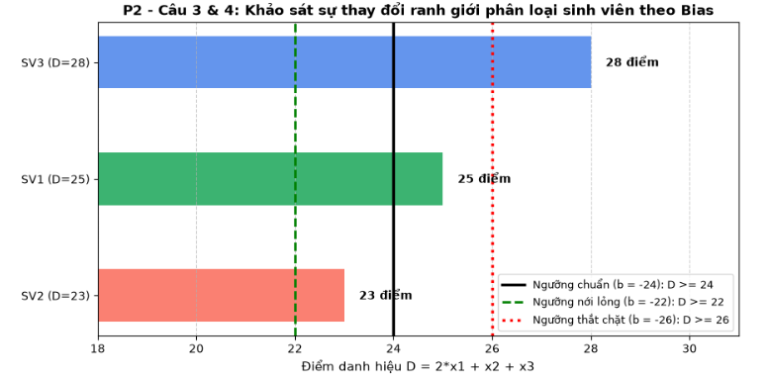
Câu 4. Khảo sát sự thay đổi ranh giới phân loại
1. Phương trình tổng có trọng số sau khi thay đổi bias
Gọi trọng số bias mới là ${\text{b}}_{\text{mới}}$. Phương trình tổng có trọng số là:
$$\text{z=2}{\text{x}}_{\text{1}}\text{+}{\text{x}}_{\text{2}}\text{+}{\text{x}}_{\text{3}}\text{+}{\text{b}}_{\text{mới}}$$
2. Điều kiện phân loại sinh viên theo giá trị bias mới
Sinh viên đạt danh hiệu ($\text{y=1}$) khi và chỉ khi:
$$\text{z≥0⟺} \text{2}{\text{x}}_{\text{1}}\text{+}{\text{x}}_{\text{2}}\text{+}{\text{x}}_{\text{3}}\text{+}{\text{b}}_{\text{mới}}\text{≥0⟺} \text{D≥−}{\text{b}}_{\text{mới}}$$
Như vậy, ngưỡng điểm danh hiệu tương ứng là $\text{θ=−}{\text{b}}_{\text{mới}}$.

3. Chọn 3 giá trị bias khác nhau và xác định ngưỡng điểm danh hiệu
Trường hợp | Bias b′ | Ngưỡng T = −b′ | Điều kiện đạt
1 | −26 | 26 | D ≥ 26
2 | −24 | 24 | D ≥ 24
3 | −22 | 22 | D ≥ 22
- Bảng so sánh kết quả phân loại trên dữ liệu của 3 sinh viên
Từ Câu 3, D₁ = 25; D₂ = 23; D₃ = 28. Thay lần lượt ba ngưỡng:
Sinh viên | D | b′=−26 (T=26) | b′=−24 (T=24) | b′=−22 (T=22)
SV1 | 25 | Không đạt (0) | Đạt (1) | Đạt (1)
SV2 | 23 | Không đạt (0) | Không đạt (0) | Đạt (1)
SV3 | 28 | Đạt (1) | Đạt (1) | Đạt (1)
Tổng đạt | — | 1 | 2 | 3
Với b′ = −26: chỉ SV3 đạt. Với b′ = −24: SV1 và SV3 đạt. Với b′ = −22: cả SV1, SV2, SV3 đều đạt.
5. Nhận xét sự thay đổi của tập sinh viên được lựa chọn
Khi bias tăng ($\text{b}$ từ $\text{−24}$ lên $\text{−22}$): Ngưỡng điểm $\text{θ}$ giảm xuống $\text{22}$. Tiêu chí xét duyệt dễ hơn, làm tập sinh viên đạt danh hiệu mở rộng (SV2 từ không đạt chuyển thành đạt).
Khi bias giảm ($\text{b}$ từ $\text{−24}$ xuống $\text{−26}$): Ngưỡng điểm $\text{θ}$ tăng lên $\text{26}$. Tiêu chí xét duyệt khắt khe hơn, làm tập sinh viên đạt danh hiệu thu hẹp (chỉ còn lại SV3 đạt, SV1 bị loại).
6. Vai trò của bias trong việc điều chỉnh ngưỡng quyết định
Bias quyết định vị trí của mặt phẳng quyết định so với gốc tọa độ.
Điều chỉnh bias tương đương với việc tăng hoặc giảm độ "khắt khe" (ngưỡng kích hoạt) của mô hình mà không làm thay đổi tầm quan trọng tương đối giữa các đặc trưng đầu vào (các trọng số ${\text{w}}_{\text{1}}\text{,}{\text{w}}_{\text{2}}\text{,}{\text{w}}_{\text{3}}$ vẫn giữ nguyên).

